Основные виджеты и их свойства

Виджет QLabel
Для внесение виджета QLabel в вашу форму, выполните следующее:
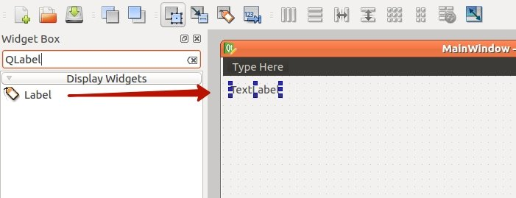
Сохраните дизайн в файл как qlabel.ui и конвертируйте его в файл qlabel.py. Теперь поработаем с ярлыком виджета при помощи кода.

Изменение свойств QLabel:
- Чтобы поменять шрифт QLabel, используйте метод setFont().
- Чтобы поменять размер QLabel, вам нужно указать его геометрию при помощи метода setGeometry() .
- Чтобы изменить текст в QLabel, вы можете использовать метод setText().
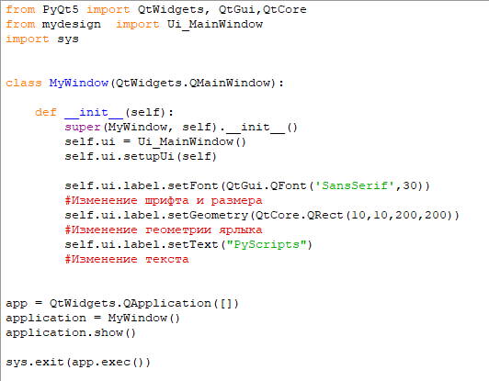

Виджет QLineEdit
Виджет QLineEdit – это редактируемое поле, где вы можете принимать данные от пользователя. LineEdit содержит множество методов, с которыми можно работать.
Создаем новый дизайн qline.ui, используя дизайнер PyQt5 и внести шесть виджетов QLineEdit и экспортируйте его в файл qline.py.
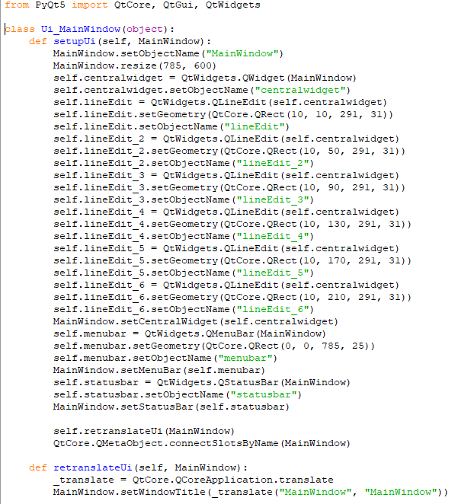

Методы QLineEdit:
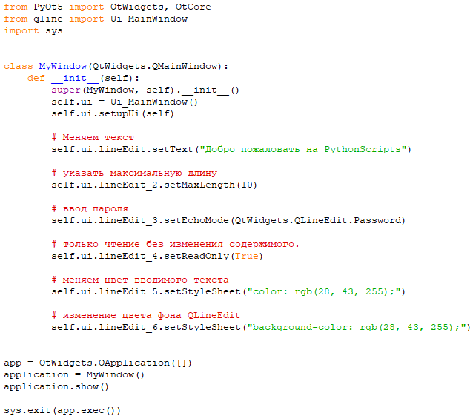
Результат:
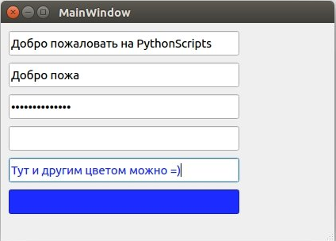
Метод setStyleSheet() может быть использован с виджетами PyQt5 для изменения стилей:
- Размер и тип шрифта;
- Цвет текста;
- Цвет заднего фона;
- Цвет верхней границы;
- Цвет нижней границы;
- Цвет левой границы;
- Цвет правой границы;
- Цвет выделения;
- Цвет выделения заднего фона.

Виджет QPushButton
Обработка событий – это взаимодействие виджета и функции.
Событие клика в PyQt5 называется сигналом, и метод, который будет выполняться, называется слот. Так что при нажатии на QPushButton, сигнал издается. Названием сигнала в данном случае, является clicked(). Чтобы связать сигнал со слотом, нужно использовать метод connect(), что вы сейчас и увидите.
Создадим форму myform.ui при помощи QLabel и QPushButton и экспортируем её в файл myform.py.
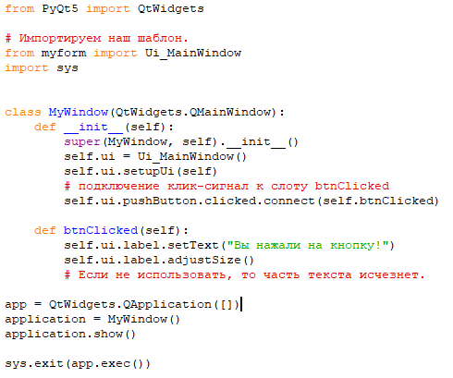

Визуальный редактор слота/сигнала
Подключение сигнала виджета к слоту при помощи метода connect() - это не единственный способ.
На самом деле, для каждого виджета есть предопределенные слоты. Вы можете связать сигнал с любым предопределенным слотом, без необходимости кодить в дизайнере PyQt5.
Перетяните QPushButton и QLineEdit в вашу форму.
Нажмите F4 и перетяните курсор из QPushButton и отпустите его в верхней части QLineEdit - появится редактор сигнала/слота.
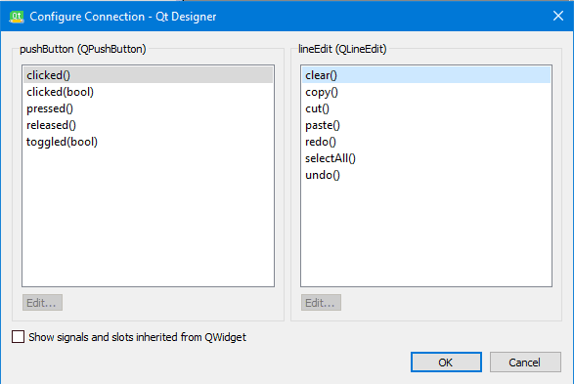
Чтобы вернуться в обычный режим, нажмите на F3.
Слева находятся предопределенные сигналы, справа — предопределенные слоты. Скажем, нам нужно подключить сигнал clicked() со слотом «очистки содержимого».
Выберите сигнал clicked слева и выберите clear слот справа и нажмите OK.
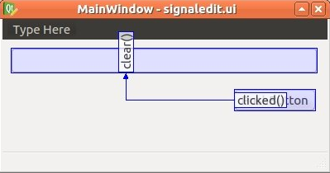
После выполнения подключений ваших сигналов и слотов, вы можете выйти из этого режима, нажав ESC, или F3.
Сейчас, если вы запустите эту форму, и нажмете QPushButton, то любой текст в QLineEdit будет очищен. Вы можете редактировать или удалять эти связи в панели редактора сигналов и слотов.
Сохраните форму как signaledit.ui и конвертируем её в signaledit.py:
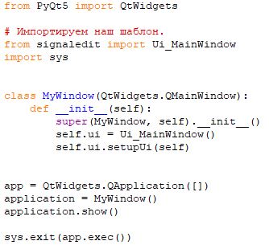

Виджет QComboBox
Вместо того, чтобы разрешить пользователю вводить свои данные в QLineEdit, или любом другом редактируемом виджете, мы можем использовать виджет QCombobBox, чтобы дать список данных, из которого он сможет выбирать.
Перетянем QComboBox в нашу форму и взглянем на её методы.
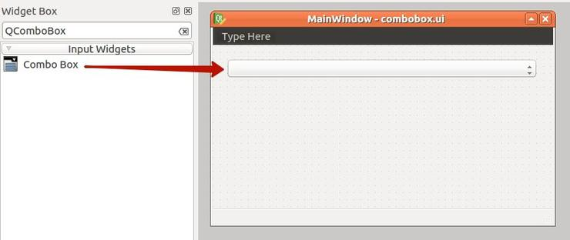
Сохраняем файл как combobox.ui и конвертируем его в combobox.py:
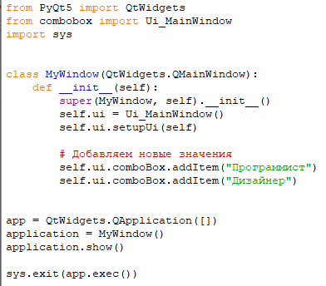
По умолчанию QComboBox — пустой. Чтобы вносить объекты в QComboBox, используйте метод addItem():

Получаем все элементы из QComboBox
Нет прямого способа получить все значения из QComboBox, но вы можете применить цикл Python для этой цели. Для этого подойдет функция range.
# по индексу, который начинается с нуля

Самостоятельно:
Добавить в свою форму виджет по варианту и продемонстрировать максимальное количество свойств этого виджета:
Вариант | 1 | 2 | 3 | 4 | 5
Компонент | Plain Text Edit | Text Edit | Text Browser | Progress Bar | Spin Box
Вариант | 6 | 7 | 8 | 9 | 10
Компонент | GroupBox | RadioButton | Dock Widget | Stacked Widget | ToolBox
Вариант | 11 | 12 | 13 | 14 | 15
Компонент | Graphics View | CheckBox | ListView | Tab Widget | Calendar Widget
Вариант | 16 | 17 | 18 | 19 | 20
Компонент | Date Edit | Time Edit | Font Combo Box | Table View | Tree View

